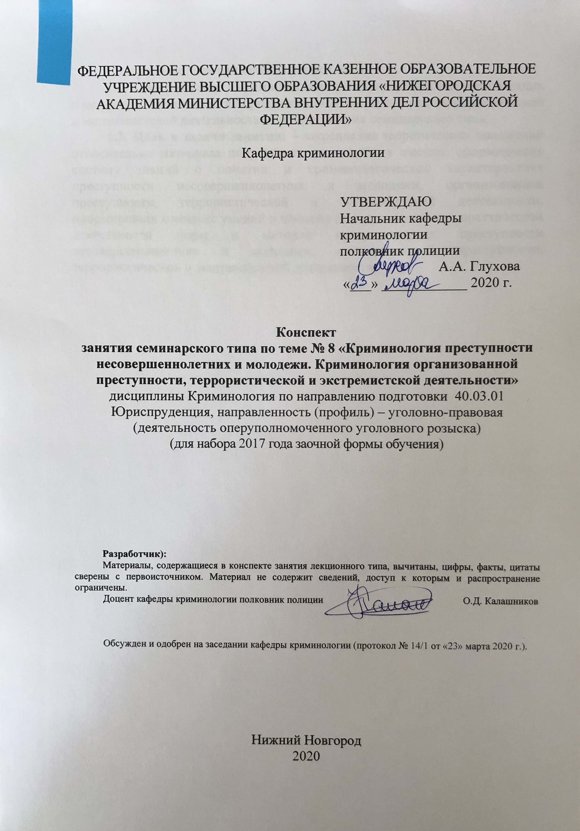
ФЕДЕРАЛЬНОЕ ГОСУДАРСТВЕННОЕ КАЗЕННОЕ ОБРАЗОВАТЕЛЬНОЕ УЧРЕЖДЕНИЕ ВЫСШЕГО ОБРАЗОВАНИЯ «НИЖЕГОРОДСКАЯ АКАДЕМИЯ МИНИСТЕРСТВА ВНУТРЕННИХ ДЕЛ РОССИЙСКОЙ ФЕДЕРАЦИИ»

Кафедра криминологии

УТВЕРЖДАЮ
Начальник кафедры
криминологии
полковник полиции
А.А. Глухова
«___» ____________ 2020 г.

Конспект
занятия семинарского типа по теме № 8 «Криминология преступности несовершеннолетних и молодежи. Криминология организованной преступности, террористической и экстремистской деятельности»
дисциплины Криминология по направлению подготовки 40.03.01 Юриспруденция, направленность (профиль) – уголовно-правовая
(деятельность оперуполномоченного уголовного розыска)
(для набора 2017 года заочной формы обучения)

Разработчик):
Материалы, содержащиеся в конспекте занятия лекционного типа, вычитаны, цифры, факты, цитаты сверены с первоисточником. Материал не содержит сведений, доступ к которым и распространение ограничены.
Доцент кафедры криминологии полковник полиции О.Д. Калашников

Обсужден и одобрен на заседании кафедры криминологии (протокол № 14/1 от «23» марта 2020 г.).

Нижний Новгород
2020
- Содержание занятия семинарского типа:

1.1. Тема занятия: «Криминология преступности несовершеннолетних и молодежи. Криминология организованной преступности, террористической и экстремистской деятельности» - 4 часа занятия семинарского типа.
1.2. Цель и задачи занятия: – закрепление теоретических положений относительно материала полученного на лекции, а именно: сформировать систему знаний о понятии и криминологической характеристике преступности несовершеннолетних и молодежи, организованной преступности, террористической и экстремистской деятельности; сформировать комплекс умений и навыков по использованию в практической деятельности форм и методов предупреждения преступности несовершеннолетних и молодежи, организованной преступности, террористической и экстремистской деятельности.
.

1.3. Учебные вопросы:
- Криминология преступности несовершеннолетних и молодежи.
- Криминология организованной преступности, террористической и экстремистской деятельности.

  - Рекомендуемая литература по данному занятию.
1.Калашников, О. Д. Криминология в схемах и определениях: учеб.-нагляд. пособие / О. Д. Калашников, М. А. Меркулов ; МВД России, НА. - Н. Новгород: НА МВД России, 2016. - 165 с. – То же: [Электронный ресурс]. – ЭБС НА МВД. - URL: https://namvd.bibliotech.ru/Reader/Book/2017041809252158464700007230).
2.Клейменов, М. П. Криминология [Текст]: учебник / М. П. Клейменов. - 3-е изд. перераб. и доп. - М. : Норма: ИНФРА-М, 2019. - 400 с.
3.Криминология [Электронный ресурс]: учеб. пособие / под ред. С.Я. Лебедева, М.А. Кочубей. - М. : Юнити-Дана, 2015. - 518 с. : схем., табл. - ISBN 978-5-238-01071-7 . - ЭБС "Университ. б-ка онлайн". - URL: http://biblioclub.ru/index.php?page=book&id=436723.
4.Криминология [Электронный ресурс]: учеб. пособие / А.В. Симоненко [и др.] ; под ред. С.М. Иншакова, А.В. Симоненко. - 3-е изд., перераб. и доп. - М. : Юнити-Дана, 2015. - 215 с. - (Краткий курс). - ЭБС "Университет. б-ка онлайн". - URL: http://biblioclub.ru/index.php?page=book&id=115308.

  - Краткое описание учебных вопросов или алгоритм выполнения практических заданий.
На основании изучения лекционного материала, на занятие семинарского типа выносятся два вопроса.
1.Криминология преступности несовершеннолетних и молодежи.
2.Криминология организованной преступности, террористической и экстремистской деятельности.
В рамках первого вопроса необходимо рассмотреть криминологию преступности несовершеннолетних и молодежи: понятие, причинный комплекс данного вида преступности, личность несовершеннолетнего преступника, предупреждение преступности несовершеннолетних и молодежи.
В рамках второго вопроса необходимо рассмотреть криминологию организованной преступности, террористической и экстремистской деятельности: понятие, причинный комплекс данного вида преступности, личность организованного преступника, предупреждение организованной преступности.

1.6. После изучения темы обучающийся с целью контроля усвоения информации должен пройти текущий контроль успеваемости в форме компьютерного тестирования в системе «STELLUS».
Вопрос № 1.
Несовершеннолетние согласно ст. 87 УК РФ – это лица?
а) которым ко времени совершения преступления не исполнилось 18 лет
б) которым ко времени совершения преступления исполнилось 14 лет, но не исполнилось 16 лет.
в) которым ко времени совершения преступления исполнилось 14 лет, но не исполнилось 20 лет.
г) которым ко времени совершения преступления исполнилось 14 лет, но не исполнилось 18 лет.

Вопрос № 2.
Несовершеннолетние согласно ст. 1 ФЗ № 120 «Об основах системы профилактики безнадзорности и правонарушений несовершеннолетних» – это лица?
а) не достигшие 18 лет
б) не достигшие 16 лет.
в) которым ко времени совершения преступления исполнилось 14 лет, но не исполнилось 20 лет.
г) которым ко времени совершения преступления исполнилось 14 лет, но не исполнилось 18 лет.

Вопрос 3.
Что понимается под термином безнадзорный?
а) несовершеннолетние, находящиеся без надзора
б) несовершеннолетние, не имеющие места жительства и (или) места пребывания
в) несовершеннолетние, контроль за поведением которого отсутствует вследствие неисполнения или ненадлежащего исполнения обязанностей по его воспитанию, обучению и (или) содержанию со стороны родителей или иных законных представителей, либо должностных лиц
г) несовершеннолетние, плохо поддающиеся профилактическому воздействию

Вопрос 4.
Что понимается под термином беспризорный?
а) безнадзорный, не имеющий места жительства и (или) места пребывания
б) несовершеннолетние, не имеющие места жительства и (или) места пребывания
в) несовершеннолетние, контроль за поведением которого отсутствует вследствие неисполнения или ненадлежащего исполнения обязанностей по его воспитанию, обучению и (или) содержанию со стороны родителей или иных законных представителей, либо должностных лиц
г) несовершеннолетние, плохо поддающиеся профилактическому воздействию

Вопрос № 5.
В структуре преступности несовершеннолетних и молодежи преобладают преступления?
а) которые тщательно готовились заранее.
б) совершаемые под влиянием возникшей возможности, обстановки - ситуативные.
в) совершенные в одиночку.
г) совершенные в преступных сообществах.

Вопрос № 6.
Наиболее распространенным преступлением, совершаемым несовершеннолетними являются?
а) убийство.
б) кражи.
в) изнасилования.
г) разбои.

Вопрос № 7.
Среди несовершеннолетних чаще всего совершают преступления лица в возрасте?
а) от 14 до 16 лет.
б) от 16 до 17 лет.
в) от 20 до 40 лет.
г) от 14 до 29 лет.

Вопрос № 8.
Отклонение от нормы в психическом развитии в пределах вменяемости у несовершеннолетних правонарушителей?
а) часто остается латентным и устанавливается экспертной оценкой после совершения правонарушения.
б) очень часто выявляется на ранних стадиях в учебных заведениях.
в) редко выявляется.
г) часто остается латентным и устанавливается в процессе отбывания наказания в воспитательных колониях.

Вопрос № 9.
Причины совершения правонарушений несовершеннолетних чаще всего находятся?
а) в микросреде.
б) в макросреде.
в) в трудовом коллективе.
г) в учебном заведении.

Вопрос № 10.
Основными направлениями общей профилактики правонарушений несовершеннолетних являются?
а) проведение профилактических рейдов сотрудниками ПДН.
б) повышение уровня культуры несовершеннолетних.
в) применение на практике «Закона о комендантском часе для несовершеннолетних».
г) привлечение несовершеннолетних к уголовной ответственности за совершенное преступление.

